**Bilişim Teknolojileri Dersi Ödevi**

**Ödev I**

**Ödev Konusu:**

VBA Makro yazımı kısmında, Tasarım modunda Form dizayn edilecektir. Formda aşağıdaki bilgiler olacak şekilde, Label, textbox, liste, combobox vs kullanılacaktır.

Personel No, adı, soyadı, telefon no, Eş durumu, çocuk sayısı, Taban aylık, bürüt aylık, kesinti vergi(%20), Emeklilik kesinti (%10), Kesinti Sağlık(%5), Net maaş (hesaplanacak)

**Bürüt aylık hesabı:** Evli ve eşi çalışmıyorsa +1000 TL + çocuk sayı*200 TL(3 çocuka kadar)

**Net Maaş hesabı:** Bürüt maaş- kesintiler

Forma girilen veriler ekle butonuna basıldığında sayfa1’e eklenecektir.

**Örnek:** Aşağıda bir örnek form uygulaması verilmiştir. Bu örnekten faydalanabilirsiniz

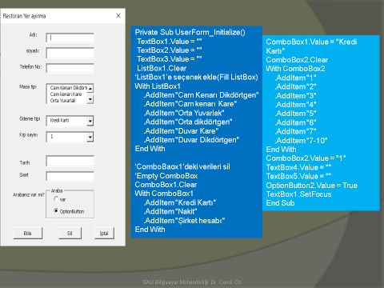

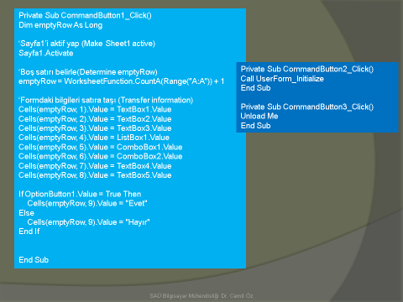

**Teslim saati ve günü sistemde belirtilmiştir**

KOD PAYLAŞMAK YASAKTIR

Ödevler bireyseldir ve verilen bütün ödevler karşılaştırılacaktır. Birbirine çok benzeyen ödevler **kopya** muamelesi görecektir. Öğretim üyesi kopya durumunda ödevi değerlendirmez veya gerekli soruşturma ve ceza işlemlerini başlatabilir.

**Önemli NOT:** Sistemde size verilen üç defa yükleme hakkı üç farklı dosya için değildir. Sadece son yüklediğiniz dosya sistemde tutulmaktadır. Ödevinizi tamamanı bitirdikten sonra ve tamamını yükleyiniz.